# **תרגול כיתה**

1. צרו קומפוננטה נוספת עבור זכויות יוצרים.

הכניסו לתוכה פיסקה עם זכויות יוצרים כולל סימן ה-Copy.

הוסיפו עיצוב מגניב.

הציבו אותה בתחתית ה-App.

1. הוסיפו Conditional Rendering כך שאם אין קינוחים תוצג הודעה מתאימה

במקום הצגת כל המערך.

1. המשך רכיב ה-Survey:
2. איך אפשר להפוך את שלושת הפונקציות בתוך הרכיב לפונקציה אחת?
3. שנו את הרכיב כך שאת הודעת הסקר (How is our service?) הוא יקבל מה-Parent Component.
4. הוסיפו את הקומפוננטה הבאה:

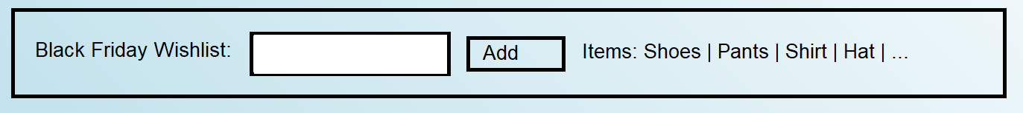

1. צרו Component המציג טבלה המכילה את כל עובדי חברת Northwind.

על ה-Component להיות באזור EmployeesArea

עבור כל עובד יש להציג: שם פרטי, שם משפחה, title, מדינה, עיר, תאריך לידה, תמונה.

יש לצורך כך לבנות:

* נתיבים ב-AppConfig
* Model מתאים
* Service להחזרת כל הנתונים
* Component בשם EmployeeList
* Route מתאים + תפריט

המשך למי שמסיים:

בלחיצה על שורה בטבלה יש להפנות לדף נוסף המציג את פרטי העובד בדף EmployeeDetails ע"י Route Parameter מתאים.